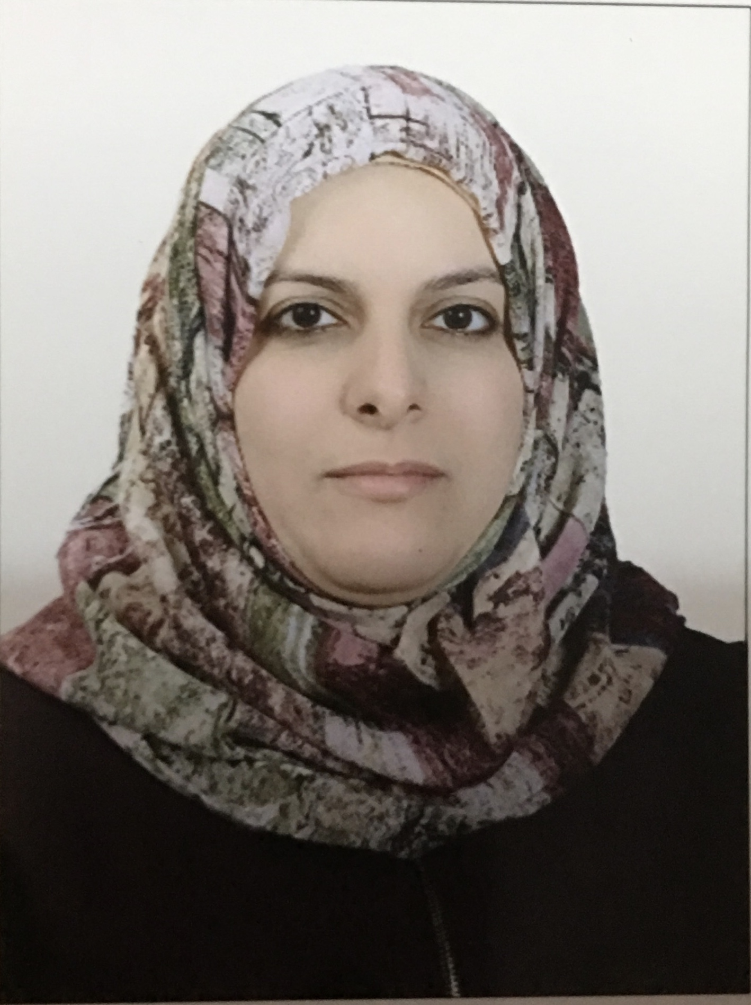صورة حديثة ذات جودة عالية وخلفية بيضاء
الاسم : ابتهال عقيل عبد المنعم البريد الالكتروني:
ibtihalaqq@mu.edu.iq
الشهادة :دكتوراه
اللقب العلمي:استاذ مساعد
التخصص العام/ الدقيق :علوم حياة\بيئة طحالب
سنوات الخبرة الاكاديمية داخل / خارج العراق : 19 سنة داخل العراق
سنوات الخبرة البحثية خارج التعليم العالي
عدد الجوائز :
عدد البحوث بمجلات عالمية / محلية : 10\7
عدد براءات الاختراع
عدد الكتب المؤلفة:
عدد الندوات/ورش العمل
عدد المؤتمرات :4 الاشراف ومناقشات الدراسات العليا:6 أشراف\11 مناقشة
المنصب الحالي :تدريسي

